PHẦN III:

HỢP TÁC QUỐC TẾ VÀ CÁC DỊCH VỤ CƠ BẢN

TRUNG TÂM KHỞI NGHIỆP VÀ HỢP TÁC QUỐC TẾ
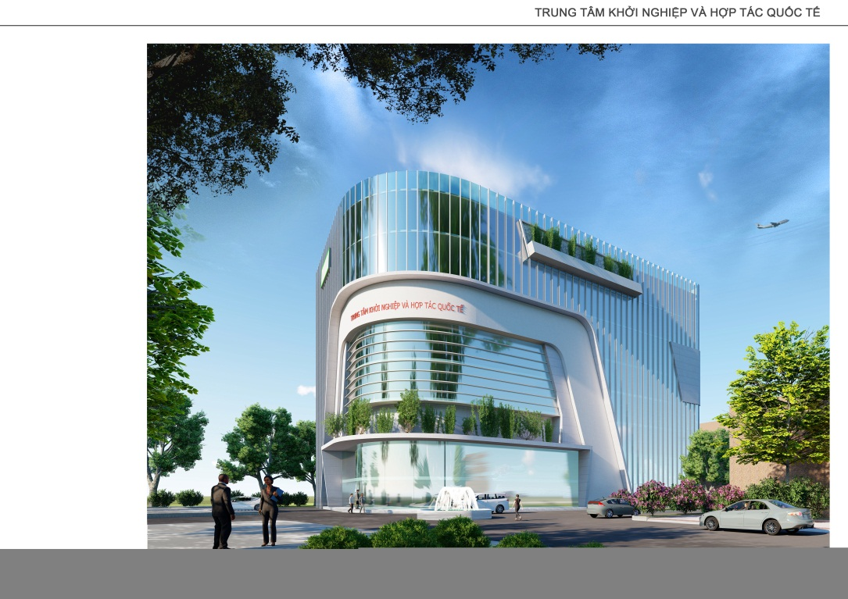

THÔNG BÁO CÁC CHƯƠNG TRÌNH HỢP TÁC QUỐC TẾ
    - Trường Đại học Chosun Hàn Quốc
- Nhằm góp phần vào việc phát triển Nhà trường trong bối cảnh hội nhập quốc tế, việc triển khai chương trình hợp tác giữa 2 trường giúp sinh viên có nguyện vọng học tập và làm việc tại Hàn Quốc được lưu trú diện visa E7 hoặc vĩnh viễn F5.
- Trường Đại học Chosun là một trong top 15 trường đại học đứng đầu của Hàn Quốc. Trang web của trường http://www.chosun.ac.kr/user. Quyền lợi dành cho sinh viên Trường Cao đẳng Lý Tự Trọng Thành phố Hồ Chí Minh sau khi nhập học vào Trường Đại học Chosun:
- Ngành “Cơ khí khuôn đúc”: Học bổng học tiếng Hàn 2 triệu won (50%) + và học bổng 30% học phí chuyên ngành đại học.
- Ngành “Cơ khí hàn”: Học bổng học tiếng Hàn theo điểm đầu vào và học bổng 30% học phí chuyên ngành đại học. Chính phủ Hàn Quốc cho sinh viên Trường có visa E7 để làm việc dài hạn theo nguyên vọng của sinh viên. Hoặc tiếp tục học sau đại học các ngành trên thì được học bổng 24 triệu won và sinh hoạt phí 12 triệu won trong 2 năm.
- Thời hạn đăng ký: Nộp hồ sơ vào tháng 8 hoặc tháng 9.
- Hồ sơ gồm: Giấy giới thiệu của Trường; Đơn đăng ký học; Bảng điểm; Bản sao bằng tốt nghiệp; Bản sao hộ khẩu, hộ chiếu; Giấy khám sức khỏe; 05 tấm ảnh (3.5cm x 4.5cm).
- Lưu ý: Sinh viên chưa biết tiếng Hàn có thể đăng ký học tại Trường Cao đẳng Lý Tự Trọng Thành phố Hồ Chí Minh.
    - Trường Đại học Quốc gia Kunsan, Hàn Quốc
- Sinh viên Trường Cao đẳng Lý Tự Trọng Thành phố Hồ Chí Minh (LTTC) có cơ hội học chuyển tiếp lên đại học tại Hàn Quốc và được cấp bằng đại học, sau đại học bởi Đại học Quốc gia Kunsan (KNU);
Chương trình trao đổi sinh viên: Mỗi năm chỉ tiêu được 2 sinh viên. Chương trình này mang lại cơ hội trải nghiệm nền văn hóa Hàn Quốc độc đáo, một trong những quốc gia có nền kinh tế phát triển vượt bậc tại châu Á, du học ở Hàn Quốc chi phí hợp lý, bằng cấp được công nhận toàn cầu đồng thời các cơ hội việc làm trong tương lai.
- Chương trình 1 + 1 + 2: Sinh viên học 1 năm tại LTTC, sau đó học 1 năm tiếng Hàn và 2 năm chuyên ngành tại KNU. Sau khi tốt nghiệp sẽ nhận được bằng Đại học (hệ 3 năm) của KNU.
- Chương trình 2 + 1 + 2: Sinh viên học 2 năm tại LTTC, sau đó học 1 năm tiếng Hàn và 2 năm chuyên ngành tại KNU. Sau khi tốt nghiệp sẽ nhận được bằng Đại học (hệ 4 năm) của KNU.
Quyền lợi của sinh viên LTTC: Giảm 75% học phí tiếng Hàn tại KNU trong 1 năm; Được cung cấp chỗ ở trong ký túc xá.
    - Trường Đại học South Wales, Vương quốc Anh
Đại học South Wales (USW) là một trường đại học công lập tiên tiến được thành lập vào năm 2013 sau khi sáp nhập Đại học Glamorgan và Đại học Wales, Newport. Trường có ba cơ sở trải khắp vùng thủ đô Cardiff là tại Pontypridd, Newport và tại chính Cardiff. Tất cả các cơ sở đều nằm gần khu vực thành phố hay các vùng nông thôn, ven biển và có khu ký túc xá cả ở trong và ngoài trường. Trường rất chú trọng đầu tư vào việc chuẩn bị đầy đủ hành trang cho sinh viên sau khi tốt nghiệp. Trường cung cấp đa dạng các chương trình từ đại học đến sau đại học, nhiều khoá học của trường được công nhận bởi giới chuyên môn.
Đại học South Wales được xếp hạng thứ 10 trong số 131 đại học tại Vương quốc Anh về chương trình sau đại học (theo Whatuni Student Choice Awards 2019) và dành giải thưởng Cyber University of the Year năm 2019 (theo National Cyber Awards). 95% sinh viên của trường đã tìm được việc làm hoặc học cao lên sau khi tốt nghiệp (theo Destination of Leavers from Higher Education, 2017).
Website: https://www.southwales.ac.uk/
- Ngành đào tạo: ngành Cơ khí, ngành Điện - Điện tử, ngành Công nghệ thông tin.
- Điều kiện: Sinh viên có năng lực tiếng IELTS 5.5 trở lên, nếu chưa biết tiếng Anh có thể đăng ký học tại Trung tâm Đào tạo Lý Tự Trọng.
Quyền lợi sinh viên
- Đối với sinh viên tốt nghiệp Cao đẳng, học liên thông 1 năm để lấy bằng Đại học tại Đại học South Wales, Anh Quốc.
- Sinh viên nhận được học bổng 8.500 Bảng Anh nếu tiếp tục học Cao học (Master) tại trường Đại học South Wales, Anh Quốc.
    - Trường Cao đẳng City of Glasgow, Vương Quốc Anh
Trường Cao đẳng City of Glasgow được thành lập từ năm 1992 và có vị trí quan trọng trong khối các trường Cao đẳng ở Scotland. Trường được xếp hạng 1 về Kỹ năng nghề ở Vương quốc Anh năm 2017- 2018 và xếp hạng hai năm 2019, trong đó nổi bật nhất là Giáo dục Kỹ thuật và Tay nghề. Đây là trường Cao đẳng lớn nhất ở Scotland và là một trong những trường cao đẳng lớn nhất ở Vương quốc Anh tham gia vào các hoạt động Quốc tế ở rất nhiều các Châu lục. Trường hoạt động trên quy mô toàn cầu và là một trong những trường năng động nhất ở Vương quốc Anh về hoạt động quốc tế, làm việc ở nhiều châu lục.
- Ngành đào tạo: Kỹ thuật Cơ khí, Điện Công nghiệp, Chuyên ngành Lập trình máy tính, Chuyên ngành Quản trị mạng và Tiếng Anh.
- Điều kiện nhập học: Sinh viên tốt nghiệp trung học phổ thông có thể nhập học chương trình Cao đẳng.
- Quyền lời sinh viêc của LTTC: Sinh viên được nhận song bằng do Trường Cao đẳng Lý Tự Trọng Thành phố Hồ Chí Minh và Trường Cao đẳng City of Glasgow cấp, có giá trị quốc tế và được Bộ GD&ĐT Việt Nam công nhận.
    - Chương trình Đào tạo Thợ điện xanh do tập đoàn Schneider Electric, Pháp tài trợ.
Phòng thực hành năng lượng mặt trời và tự động hóa hiện đại theo tiêu chuẩn quốc tế, chương trình đào tạo do các chuyên gia hàng đầu thiết kế phù hợp với tiêu chuẩn kỹ thuật Việt Nam và phương pháp dạy học theo dự án nhằm mang lại kiến thức căn bản, bổ sung và nâng cao cho các kỹ thuật viên ngành điện theo xu thế năng lượng mới, phù hợp với bối cảnh Cách mạng công nghệ 4.0
    - Chương trình hợp tác với Công ty TNHH Liên doanh Safviet và tổ chức phi chính phủ Assist tài trợ nhằm đào tạo nghề làm bánh kỹ thuật cao theo công nghệ của Pháp.
Chương trình nhằm mang lại kiến thức căn bản, bổ sung và nâng cao cho những học viên muốn khám phá và khai thác các công thức, công nghệ chế biến các loại bánh của Pháp. Từ tháng 10/2019, dự án hợp tác này sẽ cung cấp chương trình dạy học do các chuyên gia về làm bánh mang lại.
Sau dự án hợp tác, Nhà trường đã đưa chương trình dạy học tiên tiến vào trong chương trình học đào tạo chính quy ngành Kỹ thuật làm bánh bậc trung cấp và cao đẳng.
    - Chương trình hợp tác với Công ty TNHH KONE Việt Nam thành lập Trung tâm Đào tạo KONE.
Trung tâm Đào tạo KONE được thành lập từ năm 2017 do Tập đoàn KONE của Phần Lan tài trợ với mục tiêu xây dựng trung tâm đào tạo về lĩnh vực thang máy, thang cuốn cho Kỹ thuật viên Cơ điện chuyên nghiệp.
Trung tâm được xây dựng với các trang thiết bị hiện đại và tiên tiến nhất về lĩnh vực thang máy và thang cuốn của Phần Lan nói riêng và thế giới nói chung.
Sinh viên của các khoa Điện – Điện tử và khoa Cơ khí có cơ hội được tham gia đào tạo với các chuyên gia trong và ngoài nước của tập đoàn KONE, Phần Lan. Sau khóa đào tạo, Sinh viên có cơ hội được tuyển dụng vào các vị trí làm việc của công ty TNHH KONE, Việt Nam.

